Notatka prasowa

Warszawa, 26.09.2025

**Herbaciany enzymatyczny peeling do ciała z glukonolaktonem**

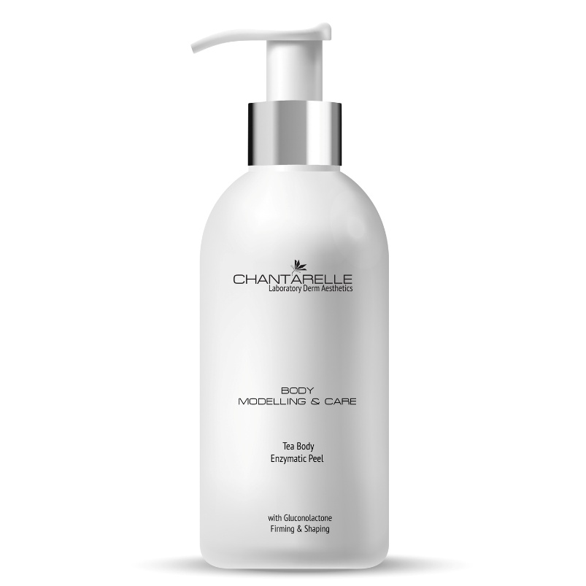

Cena: 235z

Pojemność: 200ml

Opis: Herbaciany peeling do ciała oczyszczający i detoksykujący do zabiegów wyszczuplających i antycellulitowych, wspomagający mikrokrążenie, ujędrnienie i nawilżenie skóry. Delikatnie oczyszcza skórę z martwych komórek naskórkach, wygładza teksturę i stymuluje regenerację. Preparat pomaga zredukować tkankę tłuszczową, stymuluje przemiany metaboliczne w skórze i podskórnej tkance tłuszczowej. Ujędrnia i wzmacnia włókna elastyczne. Wygładza skórę, nawilża i detoksykuje oraz pobudza mikrokrążenie. Peeling zawiera nowoczesne substancje biotechnologiczne i roślinne dla pielęgnacji i modelowania sylwetki.

Preparat przeznaczony do masażu podczas zabiegu w gabinecie kosmetycznym. Peeling ciała zalecany jest również przed depilacją – dzięki niemu możemy dokładniej usunąć włoski. Należy go zrobić także przed opalaniem natryskowym czy aplikacją samoopalacza. Wtedy opalenizna będzie równomierna, nie powstaną zacieki.

**Zalecenia i wskazania**

* skóra ciała wiotka, nieodżywiona i niedotleniona
* obniżona jędrność, sprężystość i elastyczność
* skóra wymagająca nawilżenia i wygładzenia
* ciało po intensywnym odchudzaniu
* części ciała wymagające wyszczuplenia, wysmuklenia i wymodelowania
* objawy cellulitu

**Efekty**

* stymulacja procesów naturalnej regeneracji, odżywienia i dotlenienia skóry
* rewitalizacja, poprawa ukrwienia i kolorytu
* zmniejszenie widoczności blizn i rozstępów
* wyszczuplanie i redukcja miejscowej tkanki tłuszczowej
* redukcja zwiotczeń oraz poprawa sprężystości i jędrności skóry

[Herbaciany enzymatyczny peeling do ciała z glukonolaktonem - Chantarelle](https://chantarelle.pl/sklep/herbaciany-peeling-do-ciala-wyszczuplajacy-i-antycellulitowy-d/)